**江苏省仪征中学2024-2025学年度第二学期高一物理学科导学案**

**8.4 机械能守恒定律（二）**

研制人：杨显仁 审核人：陆德鑫

班级：____________姓名：____________学号：_____________授课日期：2025.3.31

本课在课程标准中的表述：通过实验，探究并认识平抛运动的特点和规律。

**[学习目标]**

1．知道什么是抛体运动、平抛运动．

2．会用运动分解的方法分析两个分运动．

3．会设计实验探究平抛运动两个分运动的特点，会描绘平抛运动的轨迹．

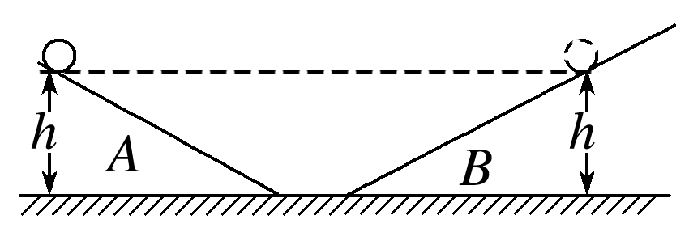**[课前预习]**

**一、追寻守恒量**

伽利略曾研究过小球在斜面上的运动，如图所示．

将小球由斜面*A*上某位置由静止释放，如果空气阻力和摩擦力小到可以忽略，小球在斜面*B*上速度变为0(即到达最高点)时的高度与它出发时的高度_________，不会更高一点，也不会更低一点．这说明某种“东西”在小球运动的过程中是不变的．

**二、动能与势能的相互转化**

1．重力势能与动能的转化

只有重力做功时，若重力对物体做正功，则物体的重力势能________，动能_______，物体的_______转化为_________；若重力对物体做负功，则物体的重力势能___________，动能__________，物体的________转化为_______．

2．弹性势能与动能的转化

只有弹簧弹力做功时，若弹力对物体做正功，则弹簧的弹性势能________，物体的动能_______，弹簧的________转化为物体的________；若弹力对物体做负功，则弹簧的弹性势能______，物体的动能_________，物体的________转化为弹簧的____________．

3．机械能：____________、_______________与_________统称为机械能．

**三、机械能守恒定律**

1．内容：在只有_______或_______做功的物体系统内，_______与________可以互相转化，而______________保持不变．

2．表达式：*mv*22＋*mgh*2＝*mv*12＋*mgh*1或*E*k2＋*E*p2＝*E*k1＋*E*p1.

3．应用机械能守恒定律解决问题只需考虑运动的初状态和末状态，不必考虑两个状态间过程的细节，即可以简化计算．

**[课堂学习]**

**二、机械能守恒定律的应用**

1．机械能守恒定律的不同表达式

|  |  |  |  |
| --- | --- | --- | --- |
| 项目 | 表达式 | 物理意义 | 说明 |
| 从守恒的角度看 | *E*k1＋*E*p1＝*E*k2＋*E*p2或*E*初＝*E*末 | 初状态的机械能等于末状态的机械能 | 必须先选零势能面 |
| 从转化角度看 | *E*k2－*E*k1＝*E*p1－*E*p2或Δ*E*k＝－Δ*E*p | 过程中动能的增加量等于势能的减少量 | 不必选零势能面 |
| 从转移角度看 | *EA*2－*EA*1＝*EB*1－*EB*2或Δ*EA*＝－Δ*EB* | 系统只有*A*、*B*两物体时，*A*增加的机械能等于*B*减少的机械能 |

2.应用机械能守恒定律解题的一般步骤

(1)根据题意选取研究对象；

(2)明确研究对象的运动过程，分析研究对象在此过程中的受力情况，弄清各力做功的情况，判断机械能是否守恒．

(3)恰当地选取参考平面，确定研究对象在此过程中的初状态和末状态的机械能．

(4)根据机械能守恒定律的不同表达式列方程并求解．

例2：如图所示，质量为1 kg的小物块从倾角为30°、长为2 m的光滑固定斜面顶端由静止开始下滑，若选初始位置为零势能点，重力加速度*g*取10 m/s2，则它滑到斜面中点时具有的机械能和动能分别是(　　)

A.5 J，5 J B.10 J，15 J

C.0，5 J D.0，10 J

例3：如图所示，质量为*m*的小物体以某一初速度*v*0从*A*点向下沿光滑的轨道运动，轨道竖直部分长为2*R*，半圆弧部分半径为*R*，不计空气阻力，若物体通过轨道最低点*B*时的速度为3 $\sqrt{gR}$ (*g*为重力加速度)，求：

(1)物体在*A*点时的速度大小；

(2)物体离开*C*点后还能上升的高度。

例4：如图所示，水平轻弹簧一端与墙相连处于自然状态，质量为4 kg的木块沿光滑的水平面以5 m/s的速度开始运动并挤压弹簧，求：

(1)弹簧的最大弹性势能；

(2)木块被弹回速度增大到3 m/s时弹簧的弹性势能。

**[课后作业]** 完成课后作业

**[课后感悟]**____________________________________________________________________

________________________________________________________________________________